Interaction Homme Machine sur le Web

LE JAVASCRIPT

|  |
| --- |
| * **Identifier les différents composants graphiques permettant d’interagir avec une application Web.** * **Identifier les événements que les fonctions associées aux différents composants graphiques sont capables de traiter.** * **Il s’agit d’examiner le code HTML d’une page comprenant des composants graphiques et de distinguer ce qui relève de la description des composants graphiques en HTML de leur comportement (réaction aux événements) programmé par exemple en JavaScript.** * **Analyser et modifier les méthodes exécutées lors d’un clic sur un bouton d’une page Web.** * **Diversité des langages de programmation : Repérer, dans un nouveau langage de programmation, les traits communs et les traits particuliers à ce langage.** |

**I –** **Observation d’un programme en JAVASCRIPT.**

Ouvrez la page bouton.html dans votre navigateur. Observez tout ce que vous pouvez réaliser.

Analyser :

* 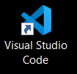Maintenant ouvrez les fichiers : bouton.html, style.css et script.js dans le logiciel Visual Studio. Vous pouvez vous servir de l’icône en haut à droite pour créer plusieurs fenêtres afin de bien comparer les différents codes : HTML5, CSS et JAVASCRIPT.

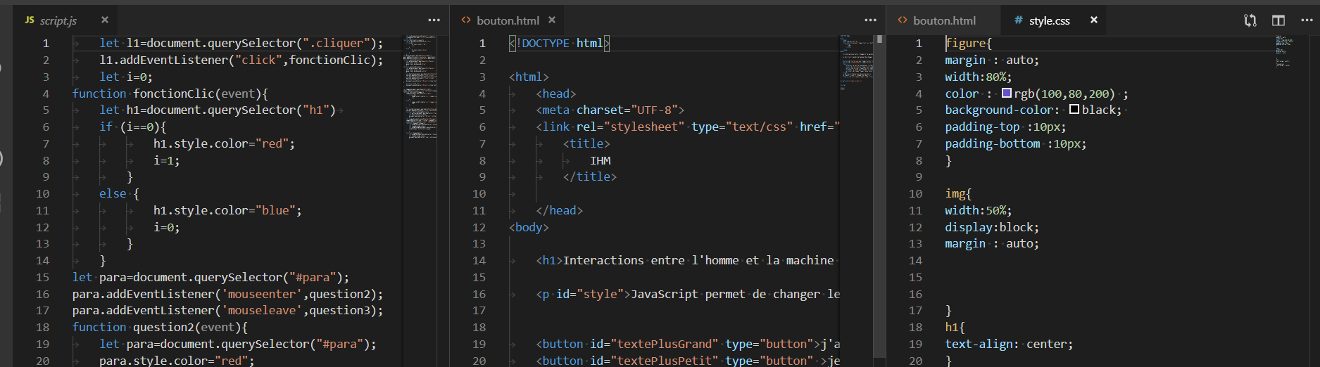

* Avec quelles instructions en Javascript :
* Déclare-t-on une variable ?
* Va-t-on récupérer un élément par id ?
* Quelle est la méthode qui va nous permettre de lier du code à un évènement. On parlera alors de gestionnaire d’évènements ?
* Comment-déclare-t-on une fonction ?
* Comment-écrit-on une condition ?
* Comment appelle-t-on le fichier .js dans le code HTML ?
* A votre avis, pourquoi l’appelle-t-on en fin de page ?

**II –** **Activité 3.**

S’approprier, réaliser :

* Modifier le javascript de bouton.
  + Modifier la balise impactée par le changement de taille du texte.
  + Pour que la taille de l’image soit comprise entre 20 et 70%
  + Pour ajouter une troisième couleur lors du troisième clic.
* Ajouter une balise script dans hobby.html pour ajouter un bouton ou un autre évènement sur les photos en javascript.

**Conseil : vérifier et corriger systématiquement vos pages Web.**